TURQUIA EXTRA PLUS
12 días – 10 noches

Visitando: Estambul, Ankara, Capadocia, Pamukkale, Éfeso, Esmirna o Kusadasi y Bursa

Fechas de salidas 2024
Octubre | 23
Noviembre | 13,19
Diciembre | 15, *29

ITINERARIO

Día 01 - Bogotá - Estambul
Salida para el vuelo de Estambul con escala en Europa. Noche a bordo.

Día 02 - Estambul
Llegada al aeropuerto y traslado al hotel con asistente de habla hispana. Llegada al hotel. Alojamiento.

Día 3 – Estambul CRUCERO POR EL BOSFORO CON ALMUERZO (D)
Desayuno en el hotel, salida para visitar al Morro do Café de Pierre Lotti, lugar favorito del famoso escritor francés Pierre Los, desde donde podrán admirar la hermosa vista del Cuerno de Oro. También visitamos el Bazar Egipcio, el segundo bazar más grande y antiguo de Estambul, para comprar especias, frutos secos, dulces, té y caviar. Almuerzo en un restaurante local. Posteriormente realizaremos un crucero por el Bósforo. El crucero viaja en ferries regulares y navega por el Bósforo, que separa Asia de Europa. Tendremos la oportunidad de fotografiar la belleza natural de la región y los palacios del período otomano que aún hoy se encuentran a orillas del Bósforo. También veremos la plaza y cafés de Ortaköy, la Mezquita Mecidiye y los puentes colgantes que conectan los dos continentes, luego continuaremos hasta Beyoğlu utilizando el túnel, un tren subterráneo desde Estambul. Sólo hay 573 metros entre sus dos estaciones, Karaköy e Istiklal Street, inauguradas el 17 de enero de 1875, y el Tünel es una de las 4 líneas de metro más antiguas del mundo. Sólo el metro de Londres (1863), el de Nueva York (1868) y el funicular de Lyon (1862) son más antiguos. Hoy en día, es el sistema de transporte subterráneo más pequeño del mundo con sólo dos estaciones. Regreso al hotel. Alojamiento

Día 04 - Estambul - Ankara - Capadocia (D,A,C)
Desayuno en el hotel y salida hacía Ankara. Llegada para realizar un tour panorámico de la ciudad con una parada en el Mausoléo de Ataturk. Tomaremos el almuerzo y continuaremos hacia Capadocia. Llegada al hotel. Cena y alojamiento.

Día 05 – Capadocia (D,A,C)
Desayuno en el hotel. Salimos para visitar la ciudad subterránea de Ozkonak construida por las comunidades cristianas que necesitaban protegerse de los romanos. Tomaremos el almuerzo y por la tarde, visita del Museo Abierto de Göreme que abriga muchas capillas y casas, excavadas en las piedras y decoradas con afrescos del siglo X, algunos con San Jorge que allí nació. Continuamos con la Visita de Avanos, tradicional por sus famosas alfombras hechas manualmente usando una técnica milenar, tendremos la posibilidad de visitar una fábrica especializada para conocer su exhibición. Cena en el hotel y alojamiento.

Excursión opcional AL AMANECER PASEO EN GLOBO

Antes del amanecer, realizaremos el traslado desde el hotel hasta la sede, donde nuestro equipo profesional dará las instrucciones para el vuelo, durante el recorrido, daremos como cortesía un pequeño refrigerio. Posteriormente, nos dirigiremos a los campos de vuelo. La salida para el vuelo en globo sobre los valles de Capadocia tiene una duración aproximada de 50 minutos. Después del aterrizaje, celebración con Champagne y entrega del certificado de vuelo. Traslado de regreso a su hotel.

Excursión opcional NOCHE TURCA EN CAPADOCIA
Al terminar la cena del hotel, nos trasladaremos para ver el show de danzas folclóricas de algunas de las regiones de Turquía, en un restaurante tipo cueva típica con bebidas locales. Se podrán observar algunos trajes típicos y la conocida “Danza del Vientre”

Día 06 – Capadocia (D, C)
Desayuno en el hotel. Día Libre para disfrutar de nuestros opcionales en Capadocia. Cena y alojamiento.

Excursión opcional CAPPAPARK

Este parque se encuentra en la ciudad de Bayramhacılı, a 17 km del distrito de Nevşehir Avanos.
Nuestras instalaciones están construidas sobre una zona verde de 14.000 metros cuadrados. Con capacidad de 150 personas por día; Cappapark es un parque de aventuras donde puedes vivir momentos inolvidables en actividades como una lancha llena de adrenalina o la emoción del Zipline con una vista única y momentos agradables llenos de aventuras con Monster Safari. En este día, disfrutarás de las siguientes tres actividades.

- MONSTER SAFARI:
La forma más emocionante de descubrimiento. Prepárate para conocer las bellezas de ¡Capadocia que nunca has visto antes! Si bien Monster Safari te llevará a un viaje lleno de adrenalina, también te llevará a las bellezas ocultas de Capadocia.

- ZIPLINE:
¿Estás listo para un viaje inolvidable? Un lago magnífico debajo de ti, un cielo azul profundo sobre ti. Si quieres tener un viaje placentero deslizándote sobre cuerdas de acero y tener una gran aventura. Zipline es para ti!

- JET BOAT:
Esta aventura está llena de adrenalina. Si buscas emociones fuertes, adrenalina, maniobras increíbles con la máxima seguridad, estás en el lugar indicado. Experimente giros de 360 grados, deslizamientos rápidos y otras emocionantes maniobras con Jet Boat.

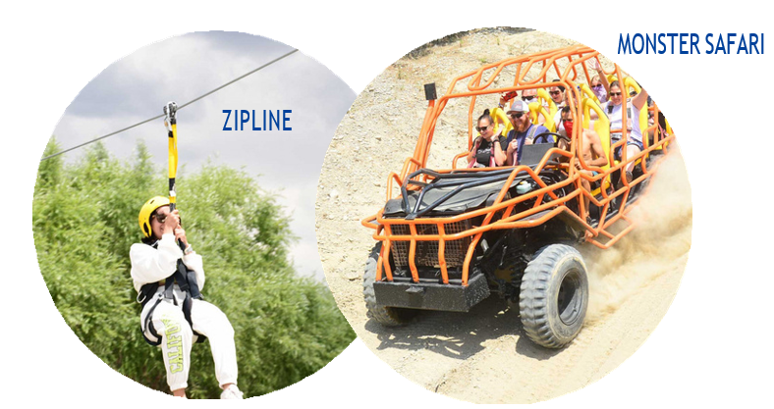

Día 07 – Capadocia – Pamukkale (D,A,C)
Desayuno en el hotel y salida hacia Pamukkale. Realizaremos una parada para tomar almuerzo en el camino. Llegada al hotel, tiempo libre para disfrutar de los termales internos y externos de la zona que alcanzan a llegar hasta los 42°C. Cena y alojamiento.

Día 08 – Pamukkale (D,C)
Desayuno en el hotel, Visita y tiempo libre en Hierápolis y el “Castillo de Algodón”, verdadera maravilla natural, con sus increíbles formaciones calcáreas con piscinas naturales de color blanco. Este "castillo de algodón" es la traducción de la palabra turca Pamukkale donde sus termales colores turquesa son muy conocidos por sus propiedades terapéuticas. Regreso al hotel, Tarde Libre. Cena y Alojamiento.

Día 09 - Pamukkale - Éfeso - Esmirna o Kuşadası (D,A,C)
Desayuno en el hotel y salida para visitar las ruinas de Éfeso, antigua ciudad greco-romana mejor preservada en Turquía. Fue Capital Asiática del imperio Romano. Tomaremos el almuerzo y luego tendremos la posibilidad de observar la magnífica Biblioteca de Celso, la Calle de Marble y el Teatro con capacidad para 25.000 personas. En este lugar, San Pablo le habló a sus seguidores. Continuamos con la visita a La Casa de la Virgen María que es un lugar religioso cristiano cerca de Éfeso, a siete kilómetros de Selçuk, donde, según la tradición, Juan el Evangelista llevó a la Virgen María después de la crucifixión de Cristo, huyendo de la persecución en Jerusalén, y hasta su bienaventurada Asunción, según los ortodoxos. Después tendremos tiempo para visitar un excelente outlet de cueros que son de buena calidad en esta región. Cena en el hotel y alojamiento.

Día 10 - Esmirna o Kuşadası - Bursa – Estambul (D,A)
Desayuno en el hotel y salida hacía Bursa. Visita panorámica de la ciudad que fue la capital del Imperio Otomano antes de Edirne. Visita de la Mezquita Verde el Mausoleo Verde, el cual fue construido a solicitud del Sultan Mehmet I. La mezquita está decorada con azulejos Iznik de colores verde y turqueza. Mehmet I y su dinastía se encuentran enterrados en el Mausoleo Verde que hacen parte del complejo de la Mezquita. Tomaremos el almuerzo y tendremos la oportunidad de pasear por el mercadillo de seda, donde se pueden apreciar antigüedades, sedas, perfumes y pashminas. Continuamos con destino hacía Estambul. Llegada al hotel y alojamiento.

Día 11 - Estambul (D) ESTAMBUL CLASICO CON ALMUERZO
Desayuno en el hotel, Empezaremos con el Palacio de Topkapı, donde vivían los Sultanes del Imperio Otomano. Allí se podrán ver grandes bellezas en sus salas y jardines. El Diamante Kasikci de 86 quilates esta entre los más grandes del mundo y puede ser visto en el Palacio.
Continuaremos con la visita a la nuevamente nombrada Mezquita de Santa Sofía, con la cúpula más grande del mundo cristiano por 900 años y que sirvió como iglesia y museo. El Hipódromo Romano, de la época del imperador romano Septímio Severo en 203 y que representaba el centro de la ciudad hasta que viniera la República. La Mezquita Azul, la más visitada de la ciudad, tiene una impresionante colección de azulejos Iznik, donde Sultan Ahmet ordenó para que fuera una réplica de Santa Sofía. Tomaremos almuerzo y terminaremos en el Gran Bazar para compras. Por la tarde regreso al hotel. Alojamiento

Día 12 – Estambul – Bogotá (D)
Desayuno en el hotel (Lunch box) y traslado al aeropuerto para el vuelo de regreso con escala en Europa. Fin de nuestros servicios

TARIFAS POR PERSONA DE ACUERDO A LA ACOMODACION EN
DOLARES AMERICANOS

Temporada Media ( Abril, Mayo, Septiembre, Octubre, Noviembre y Diciembre )
CATEGORIA HOTELES | Sencilla | Doble y Triple | Niño 3 a 6 años | Infante 0 a 2 años
Categoría Primera 4 y 5* | US$ 2.799 | US$ 2.398 | A Consultar | A Consultar

*SUPLEMENTO SALIDA 29 DE DICIEMBRE POR PERSONA USD 235,00

EL PROGRAMA INCLUYE:
- Tiquetes aéreos Bogotá /Estambul/Bogotá vía Europa con equipaje de bodega. (1 pieza de 23 kg + 1 pieza de cabina de 8kg y artículo personal)
- Traslado aeropuerto – hotel – aeropuerto con asistencia en habla hispana
- 4 noches de alojamiento en Estambul
- 3 noches de alojamiento en Capadocia
- 2 noches de alojamiento en Pamukkale
- 1 noche de alojamiento en Kusadasi o Esmirna
- 10 Desayunos
- 5 Almuerzos
- 6 Cenas
- Visitas indicadas en el itinerario
- Guía de habla hispana durante todo el recorrido
- Impuestos aéreos y hoteleros
- WiFi en el bus durante todo el recorrido
- Botella 0.5lt de agua mineral por día en el vehículo
- Tarjeta de asistencia médica *(Aplica suplemento del 50% para mayores de 76 años)

EL PROGRAMA NO INCLUYE:
- Excursiones opcionales
- Bebidas en las comidas
- Gastos personales
- Equipaje extra
- Propinas del guía y chofer US$ 50 por persona **Obligatorias**
- SIM Card internacional
- Fee bancario 2%

CATEGORIA DE HOTELES
CIUDAD | HOTELES O SIMILARES
Estambul | Ramada Plaza By Wyndham Tekstilkent 4* - Nova Plaza Primer Hotel 4* - Mercure Istanbul West & Convention Center 5* - Royal Stay Palace 5*
Capadocia | Ramada Cappadocia 5* - Avrasya Hotel 5*
Pamukkale | Pam Thermal Hotel Pamukkale 5* - Richmond Thermal 5*- Pamukkale Kaya Hotel 5*
Esmirna / Kusadasi | Ramada By Wyndham Izmir Kemalpasha 4* - Faustina 4* - Le Blue Hotel Kusadasi 5* - Hampton by Hilton 4*

SUPLEMENTOS HOTELES – TARIFAS POR PERSONA POR NOCHE EN DOLARES AMERICANOS
CIUDAD | HOTEL | VALOR POR PERSONA POR NOCHE
ESTAMBUL | NIPPON HOTEL ISTANBUL | US$ 100
ESTAMBUL | RICHMOND TAKSIM | US$ 100
CAPADOCIA (Cave Hotel) | UCHISAR KAYA HOTEL | US$ 60
CAPADOCIA (Cave Hotel) | EXEDRA HOTEL | US$ 80
*Consultar suplementos para niños*

ITINERARIO AEREO CONFIRMADO POR KLM / AIR FRANCE
N0 Vuelo | Origen | Destino | Hora Salida | Hora Llegada
KL 749 | Bogotá | Ámsterdam | 15:15 | 10:50+1
KL 1959 | Ámsterdam | Estambul | 11:40 | 16:05
AF 1391 | Estambul | París | 06:45 | 09:25
AF 436 | París | Bogotá | 15:25 | 19:20
Sujeto cambios de horario sin previo aviso

ITINERARIO AEREO CONFIRMADO SALIDAS DICIEMBRE POR LUFTHANSA
N0 Vuelo | Origen | Destino | Hora Salida | Hora Llegada
LH 543 | Bogotá | Frankfurt | 21:00 | 13:55+1
LH 1304 | Frankfurt | Estambul | 17:30 | 22:35
LH 1305 | Estambul | Frankfurt | 6:35 | 7:50
LH 542 | Frankfurt | Bogotá | 13:20 | 19:10
Sujeto cambios de horario sin previo aviso

NOTAS IMPORTANTES
- Los guías pueden cambiar el día de las excursiones dependiendo de situaciones no previstas.
- D=Desayuno, A=Almuerzo, C=Cena
- La cama de la tercera persona en las habitaciones triples es cama sencilla en la mayoría de los hoteles, de lo contrario para tres personas en la misma habitación pueden otorgarse solo dos camas. Esto dependerá del tipo de hotel a confirmar.
- El horario de registro en los hoteles es a partir de las 14:00 horas. La hora de check-out es a las 12:00 horas.
- El Gran Bazar está cerrado durante todo el período de las fiestas religiosas (abril 09,10, 11 y 12 y junio 17, 18 y 19), 29 de octubre, 15 de julio y los domingos.
- El Mercado de las Especias (Bazar Egipcio) está cerrado durante todo el período de las fiestas religiosas (abril 09,10, 11 y 12 y junio 17, 18 y 19), 29 de octubre y 15 de julio.
- Por motivo de la Feria Internacional de Marmol en Esmirna, el alojamiento de Esmirna de las salidas 23 de Abril, puede ser realizado en Esmirna o Kusadasi.
- Durante la celebración de ferias, fiestas religiosas y nacionales las visitas y excursiones podrán ser desviadas o alteradas de acuerdo a los horarios de apertura de los sitios a visitar.
- Las propinas no están incluidas. Sugerimos USD 3 por el guía y USD 2 por el conductor, por día, por persona.
- Los niños se deben acomodar con los padres, máximo 2 niños menores de 11 años con dos adultos. La acomodación para 4 personas son dos camas dobles.
- Algunas actividades y/o museos como el Palacio Topkapi y el Palacio de Dolmabahçe, permanecen cerrados un día por semana. (En el caso del palacio Topkapi se reemplazará por la visita a la Cisterna) La torre de la Doncella (Kiz Kulesi) está cerrada temporalmente.
- Cierre de visitas:
  - Gran Bazar Domingos y fiestas religiosas
  - Palacio de Topkapi – martes
  - Beylerbeyı y Dolmabahçe lunes.
En caso de que alguno este cerrado, se brindara alguna visita similar.
- En todos los almuerzos y cenas no están incluidas las propinas ni bebidas.
- La franquicia de equipaje aplicada al grupo será la vigente en el momento de la emisión de los billetes.
- La aerolínea se reserva el derecho de cambiar el equipaje, los asientos, los horarios y/o las fechas de los vuelos ya reservados sin previo aviso.
- La solicitud de reserva de asiento se debe hacer después de la emisión de los billetes a través del web check in de la aerolínea.
- Para el uso de los asientos en las salidas de emergencia, los pasajeros deben ser mayores de 18 años, hablar inglés con fluidez, no tener restricciones médicas o movilidad reducida, y ser capaz de ayudar a otros pasajeros en caso de emergencia.

TERMINOS GENERALES Y CONDICIONES

CANCELACIONES DE SERVICIOS
- Para particulares hasta 40 días a la llegada sin gastos de cancelación. (Excepto vuelos ya emitidos que se cobrarán 100%) Para servicios regulares 30 días a la llegada sin gastos de cancelación.
- Entre 29-15 días se cobra 50%
- Entre 14 a 1 días antes de la llegada, se cobrará el 100% de gastos de cancelación. Todas las políticas de cancelación se confirmarán junto con la confirmación del viaje.

SERVICIOS El orden del itinerario, puede sufrir modificaciones sin previo aviso, según la disponibilidad del guía y sucesos que surjan por fuerza mayor en destino, para mejorar el rendimiento del circuito, como así también el orden de las excursiones y visitas también pueden ser modificadas por casos ajenos al guía y a Dorak.

EQUIPAJE
Equipaje - Permitido en el recorrido es de una maleta más un Carry On. No hay disponibilidad para más equipaje. Lo mismo para los tiquetes aéreos internos/nacionales, permiten una maleta de 15kg más equipaje de mano.

HOTELERIA
Pueden ser similares a los previstos, no solo los mencionados en este circuito.

EXCURSIONES O VISITAS
- En caso de retraso por parte de algún pasajero y/o de no realizar la excursión, no se devuelve el dinero ni se compensa por otra excursión.
- Paseo en Globo, solo se devuelve el dinero si no se realiza por cuestiones climáticas tanto en Capadocia como en Pamukkale. Si el pasajero tiene la posibilidad de realizar el paseo en globo en Pamukkale y el mismo no desea, no se devolverá el dinero.

TRASLADOS DESDE EL AEROPUERTO
- Traslados de llegada y salida, los guías y transportistas no pueden entrar al aeropuerto de Estambul. El personal de nuestro operador lo esperara afuera con un cartel en la salida/Exit N8.
- Desde el aterrizaje del vuelo, se esperará por 2 horas máximo.
- Recomendamos guardar el teléfono de guardia antes de salir de su destino, en caso de cualquier inconveniente en el aeropuerto de Estambul, deben comunicarse de inmediato.
- Recuerden que es un servicio regular, por favor pedimos que se dirijan directo a la salida.
- En el aeropuerto de Estambul tienen una hora gratis de wifi, recomendamos no se conecten enseguida, sino esperar un poco más de una hora, para no quedarse sin conexión y puedan comunicarse con nuestro operador.
- Para el traslado de salida, dejaremos el día anterior el horario de Pick up. También solicitamos puntualidad, para no retrasar la recolección de pasajeros y llegar a tiempo para el embarque, evitemos perdidas de vuelos.

HORARIOS DEL CIRCUITO
- El guía debe comunicar siempre los horarios de recogida y tiempos libres para tomar fotos a los pasajeros; en caso de no haber escuchado o que el guía no lo haya comentado, por favor consultarle antes de que se retire ese día, de esta manera se evitarán problemas en destino sobre los horarios de los servicios del día siguiente. Los pasajeros suelen llamar a sus agentes de viajes y así mismo las agencias se comunican con el representante Dorak, esta triangulación es innecesaria cuando se solucionan estos impases en destino, tener presente que la diferencia horaria con entre Colombia y Turquía es de 8 horas.
- Solicitamos respetar el horario indicado por el guía en cada excursión cuando den minutos libres en alguna visita, caso contrario que el pasajero no se presente, el guía deberá seguir con el recorrido del circuito, de esta manera el pasajero deberá volver por sus propios medios.

FORMAS DE PAGO
- Dólares, Pesos colombianos en efectivo (Según la tasa semanal estipulada, la cual cambiará de acuerdo al comportamiento del TRM de la semana anterior), consignación o transferencias a cuentas bancarias en dólares y/o pesos.
- Tarjeta de crédito con incremento del 3%

NOTAS GENERALES A TENER EN CUENTA:
Cualquier referencia que se haga a precios, tarifas o cotizaciones, está sujeta a cambios o disponibilidad en el momento de la reserva–”

** Estos precios no aplican en época de ferias, congresos y eventos especiales. **

NOMBRES PARA RESERVAS
Al momento de realizar las reservas, se deben enviar nombres completos con número de pasaporte para garantizar el cupo.

DEPOSITO:
Para realizar reservas en firme se requiere un depósito del 30% del valor total de la cotización por persona y cuyo valor será abonado al pago total, el saldo debe pagarse 40 días antes de la salida.

VISAS REQUERIDAS:
Para los ciudadanos Colombianos No necesitan visados
Turquía no exige visado para los colombianos.
PASAPORTE CON VALIDEZ SUPERIOR A UN AÑO CON HOJAS LIBRES

REQUISITOS SANITARIOS:
SERA RESPONSABILIDAD DEL VIAJERO Y SU AGENCIA DE VIAJES CUMPLIMENTAR TODOS LOS REQUERIMIENTOS SANITARIOS REQUERIDOS PARA ESTE VIAJE YA SEA EN EL PAIS DE DESTINO COMO PAIS DE CONEXION (SI CORRESPONDE). VIAJES CELTOUR DARA INFORMACION BASICA GENERAL ANTICIPADA PERO TENIENDO EN CUENTA LOS CAMBIOS FRECUENTES DE LAS CONDICIONES DE ENTRADA DEBERAN SER CONSULTADAS CONSTANTEMENTE POR PARTE DEL VIAJERO DIAS ANTES DE LA SALIDA

IMPORTANTE:
Es responsabilidad de cada viajero, ir provisto de su pasaporte y documento de identidad preciso, vigente y dotado de todos los visados y requisitos necesarios, declinando las agencias prestatarias de servicios y operadores, toda responsabilidad, en el caso de ser rechazada por alguna autoridad la entrada en un País, por carecer de algunos de los requisitos que se precisen o defecto en el pasaporte, y será por cuenta del viajero cualquier gasto que se origine, aplicándose en estas circunstancias las condiciones establecidas para la cancelación y rechazo voluntario de los servicios.

CLAUSULA DE RESPONSABILIDAD:
APLICAN CONDICIONES GENERALES DEL FOLLETO IMPRESO DESTINOS CELTOUR 2023
La organización de estos viajes combinados ha sido realizado por VIAJES CELTOUR operador mayorista con Registro Nacional de Turismo 3487, y/o sus operadores locales, se hace responsable ante los usuarios por la total prestación de servicios descritos en el presente folleto
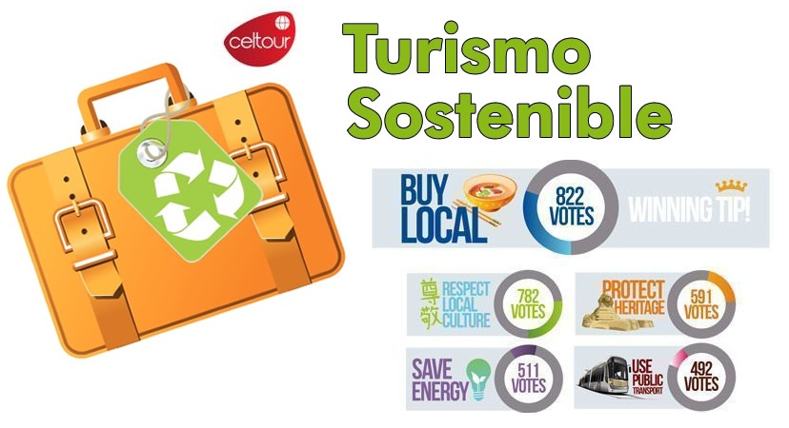
VIAJES CELTOUR S.A.S según lo dispuesto en el artículo 17 de la ley 679 de 2001 rechaza todas las formas de explotación, pornografía, violencia, turismo sexual y demás formas del abuso a menores de edad y advierte al turismo que es castigado conforme a las disposiciones legales vigentes.
En Viajes Celtour S.A.S estamos comprometidos:
. A prevenir la comercialización sobre el tráfico de piezas y/o bienes pertenecientes al patrimonio cultural de la nación según la ley 397 de 1997, Decreto 833 del 2001 y ley 1185 del 2008.
. A Prevenir la comercialización de especies de flora y fauna amenazadas o en peligro de extinción en Colombia e ilícito aprovechamiento de recursos naturales renovables, según la ley 17 de 1981, la resolución Ministerial No 1367 del 2000 y ley 1453 del 2011 articulo 29.
. A prevenir la explotación laboral infantil según la ley de infancia y adolescencia 1098 del 2006.
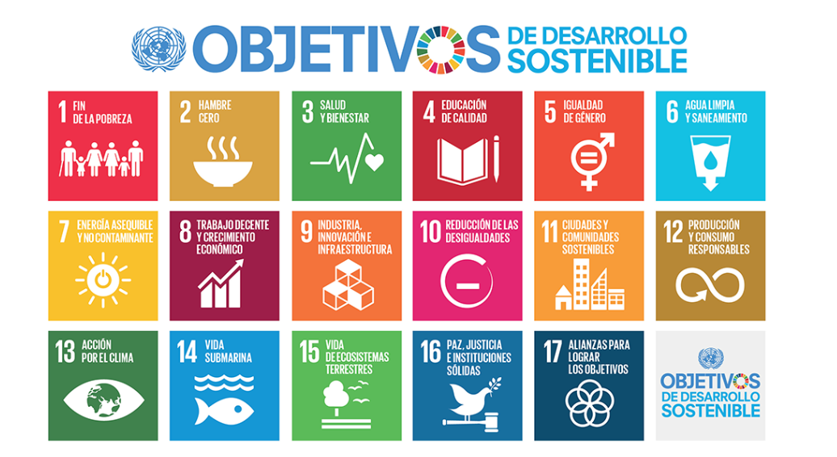
. A garantizar la protección de los derechos de una persona o grupo de personas, comunidad o pueblo, que son vulnerados en actos de racismo o discriminación ley 1482 del 2011 y la ley 1752 del 2015 castigos penales para aquellos que realicen actos de discriminación en contra de personas con discapacidad.

VIAJES CELTOUR SE ADHIERE A LA CAMPAÑA VIAJES Y TURISMO RESPETUOSOS CON LA NATURALEZA En diciembre de 2022, el Consejo Mundial de Viajes y Turismo (CMVT), la Organización Mundial del Turismo de las Naciones Unidas (OMT) y la Alianza para la Hostelería Sostenible anunciaron una nueva colaboración para unir a los sectores público y privado en torno a una visión compartida de viajes y turismo respetuosos con la naturaleza para detener y revertir la pérdida de biodiversidad de aquí a 2030. El sector de los viajes y el turismo se comprometieron a adoptar un enfoque del turismo positivo para la naturaleza. Esto incluye integrar salvaguardas de la biodiversidad, reducir las emisiones de carbono, mitigar el impacto de la contaminación, limitar el uso insostenible de los recursos y proteger y restaurar la naturaleza y la vida silvestre.
El sector turístico se ha comprometido a detener e invertir la pérdida de biodiversidad y a promover la conservación y restauración del medio ambiente. Su objetivo es mejorar el bienestar, los medios de subsistencia y la economía de las personas, aprovechando el potencial único del turismo como agente de cambio positivo.
Desde Viajes Celtour queremos apoyar y compartir los objetivos de esta iniciativa con nuestros clientes y amigos e invitarlos a participar a través de la web: https://www.cbd.int/doc/publications/tou-gdl-en.pdf
Adicionalmente, se invita a las personas de todo el mundo a compartir historias sobre cómo el turismo ha marcado la diferencia sus vidas.
“Viajar nos brinda recuerdos que duran toda la vida y las experiencias más increíbles para compartir. Pero ésta es solo la mitad de la historia, ya que los viajes y el turismo tienen un beneficio enormemente positivo para el mundo, mucho más allá del placer inmediato que brinda a quienes pueden explorar y descubrir personas, lugares y experiencias increíbles por sí mismos.”

